Till alla medlemsorganisationer i Föreningsarkivet Västernorrland

Ni är välkomna till Föreningsarkivet Västernorrlands årsmöte torsdagen den 20 april 2023
kl. 18:00 vid Hotell Höga Kusten.

Det här är den enda kallelse som utgår inför årsmötet. När ni meddelat oss vem/vilka ombud som ska representera er organisation vid vårt årsmöte skickar vi årsmöteshandlingar direkt till dem.
Motioner eller andra förslag till årsmötet ska vara styrelsen tillhanda senast den 20 mars till nedanstående adress.

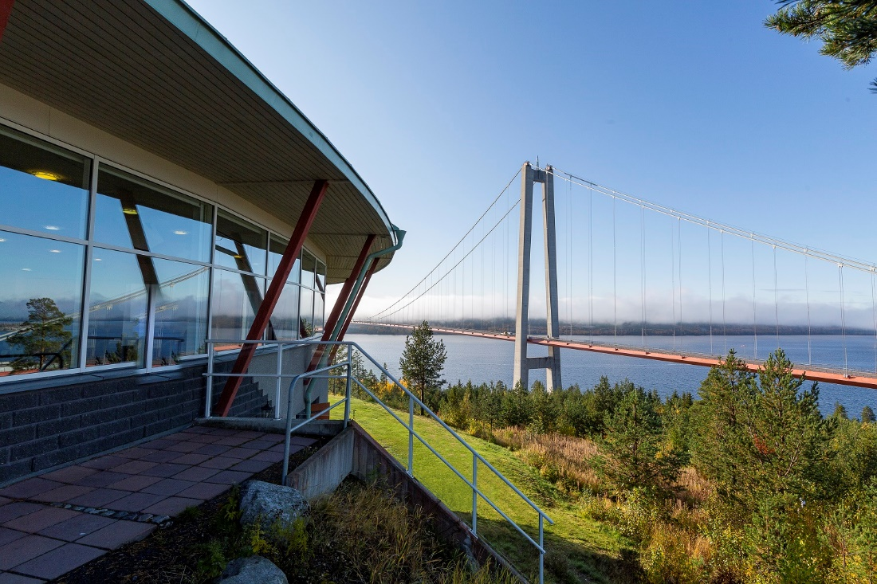

Anmälan om ombud till årsmötet sänds till:

Föreningsarkivet Västernorrland Eventuella frågor besvaras på tfn:
851 96 SUNDSVALL 076 119 65 20

foreningsarkivet@sundsvall.se

Fika serveras från kl. 18.00, mötet börjar kl. 18.30

Välkommen hälsar styrelsen gm Anna Andersson
Arkivchef vid Föreningsarkivet Västernorrland

